Cùng với sự phát triển kinh tế-xã hội, tốc độ đô thị hóa nhanh chóng và sự gia tăng dân số đã tạo áp lực lớn đến môi trường khi lượng rác thải sinh hoạt, công nghiệp thải ra ngày càng nhiều, theo số liệu thống kê thành phần chất thải rắn sinh hoạt tại TP. HCM cho thấy thành phần thực phẩm của hộ gia đình chiếm tỷ lệ cao hơn các thành phần khác và thành phần này đang thay đổi theo chiều hướng giảm dần, trong khi đó thành phần nhựa tăng lên vì sự tiện ích và giá thành rẻ của các sản phẩm nhựa, khối lượng thu gom hơn 9.000 tấn/ ngày. Về cơ bản, rác thải cần được phân loại trước khi đưa vào quy trình để tái chế hoặc xử lý nhiệt. Nếu không xử lý được bằng 2 phương pháp trên thì sẽ đưa vào bãi chôn lấp sau khi xử lý phù hợp.Trong khi đó, việc kiểm soát, xử lý các loại rác thải còn nhiều hạn chế, bất cập như chưa được phân loại tại nguồn; tỷ lệ tái chế còn thấp; phương thức xử lý chủ yếu là chôn lấp không hợp vệ sinh…tác động tiêu cực đến hệ sinh thái, môi trường sống và sức khỏe của con người.

Với thực trạng tình trạng ô nhiễm môi trường có những diễn biến phức tạp. Chính vì vậy việc giáo dục ý thức bảo vệ môi trường thiên nhiên, tài nguyên đa dạng sinh học nói chung phòng chống rác thải nhựa, tận dụng rác thải hữu cơ ủ phân bón cây trồng nói riêng, là vấn đề cần thiết, cấp bách và bắt buộc khi giảng dạy, giáo dục cho học sinh là việc làm có tác dụng rộng lớn nhất, sâu sắc và bền vững nhất. Do đó, nhóm Sinh trường trung học cơ sở Văn Lang đã xây dựng chủ đề “***hạn chế ô nhiễm môi trường do rác thải sinh hoạt***” bằng phương pháp dạy học giải quyết vấn đề.

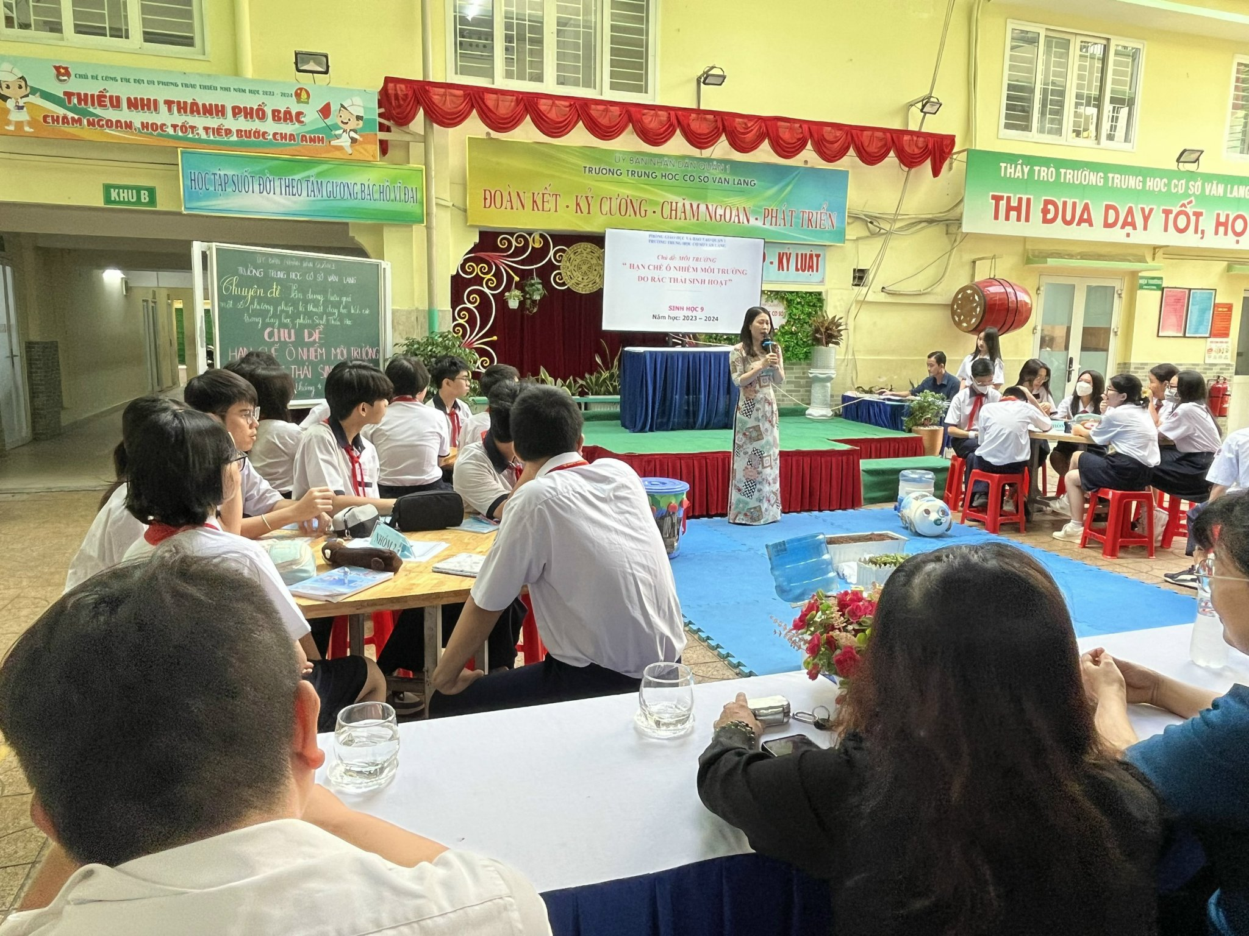

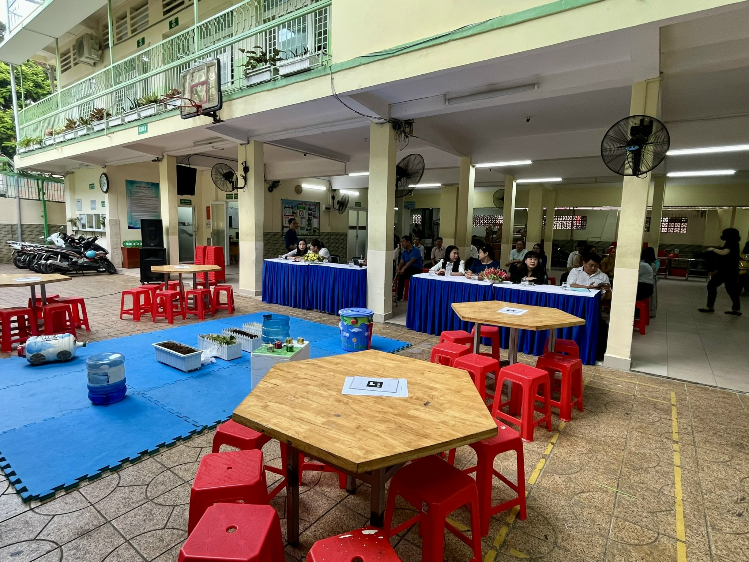

Học sinh tạo ra thùng ủ phân hữu cơ và tiến hành ủ phân

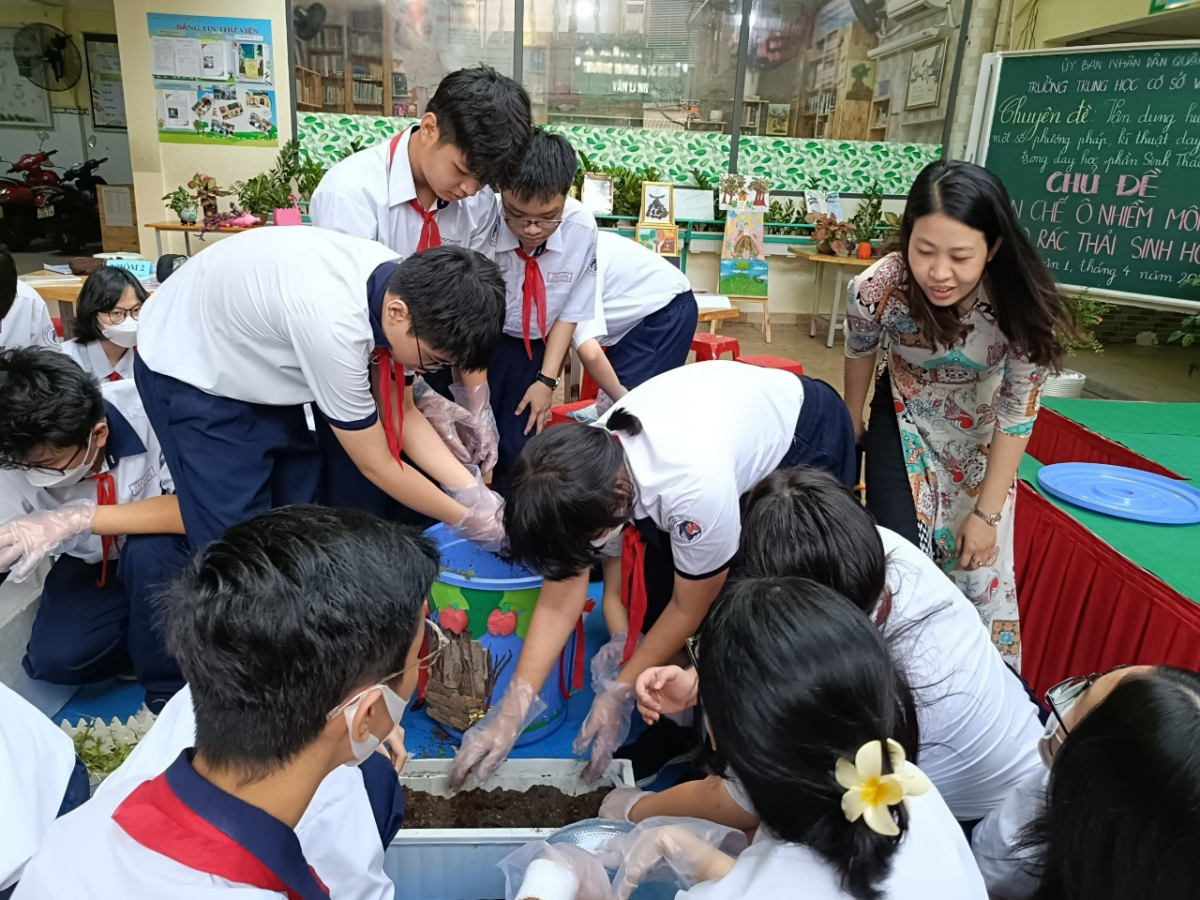

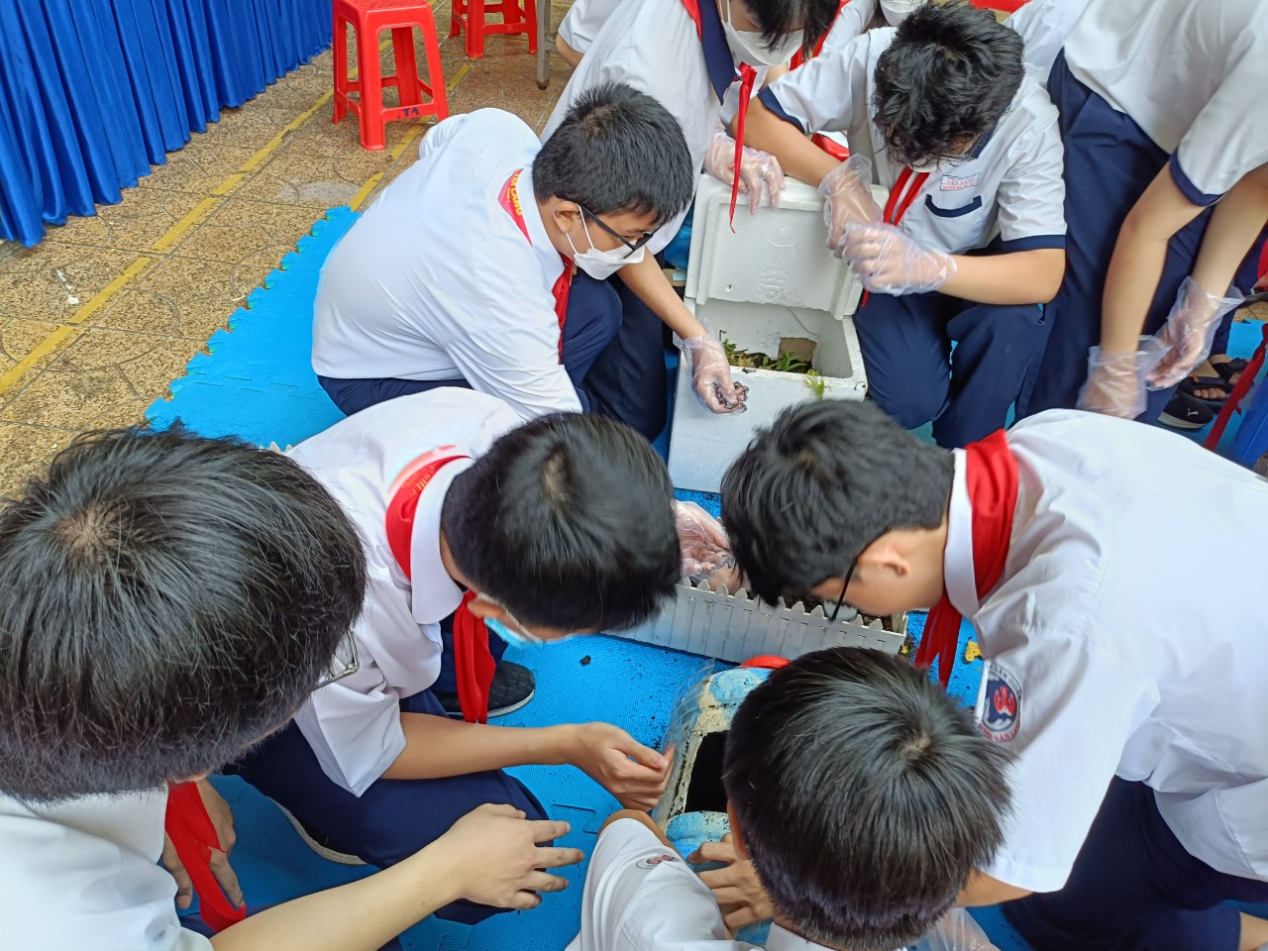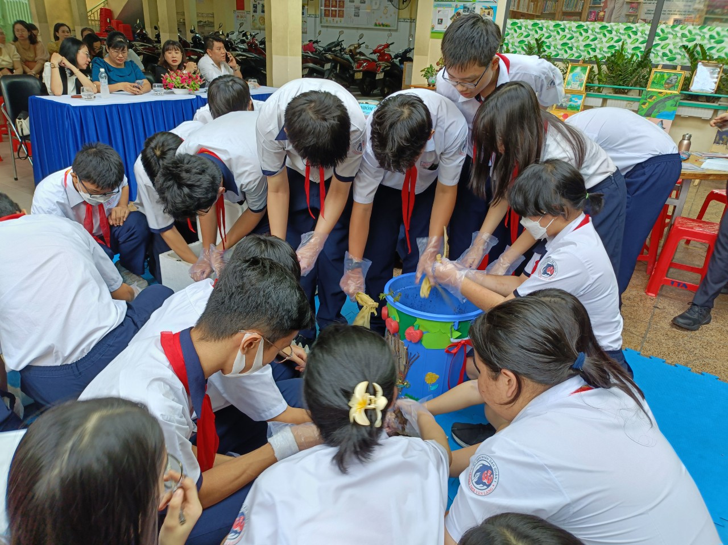

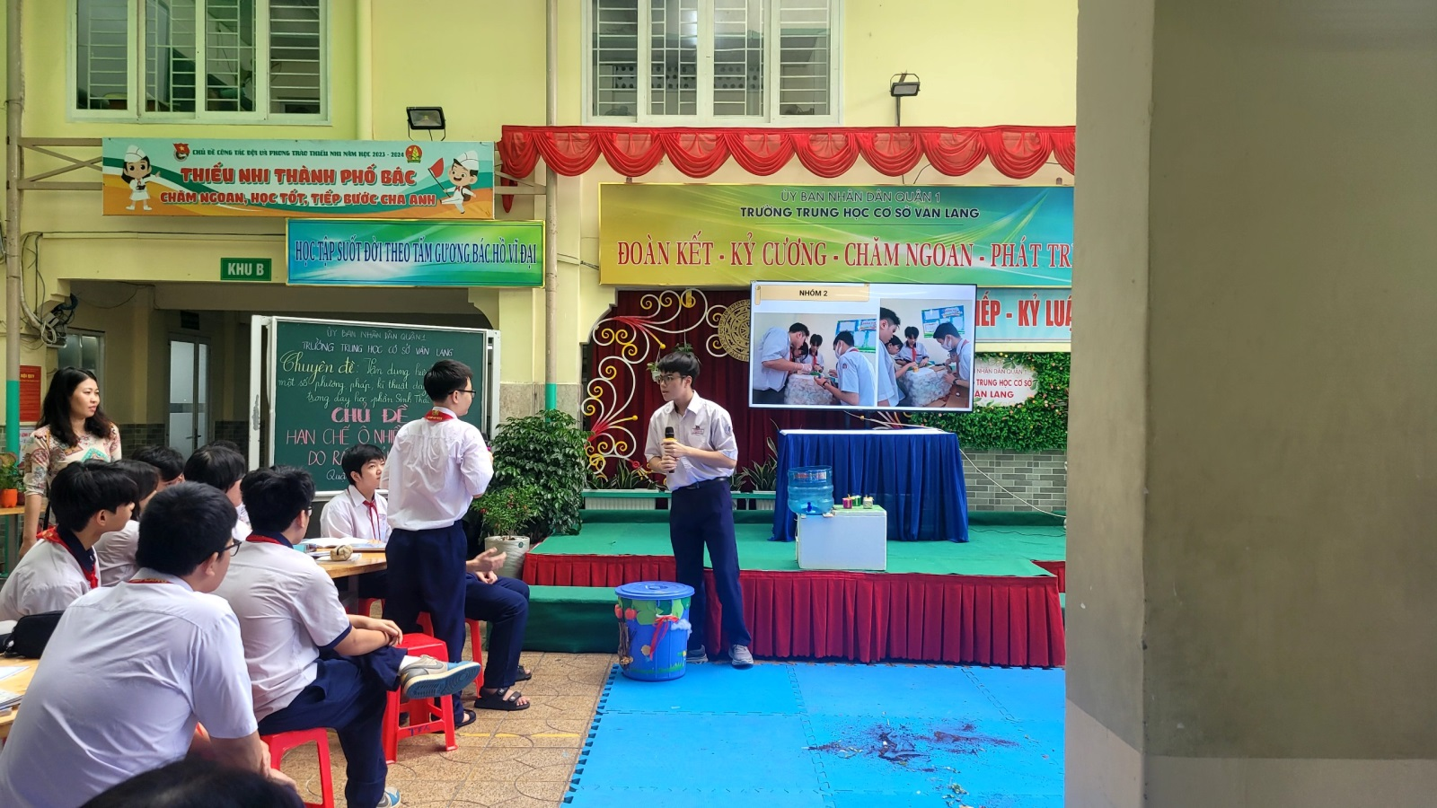

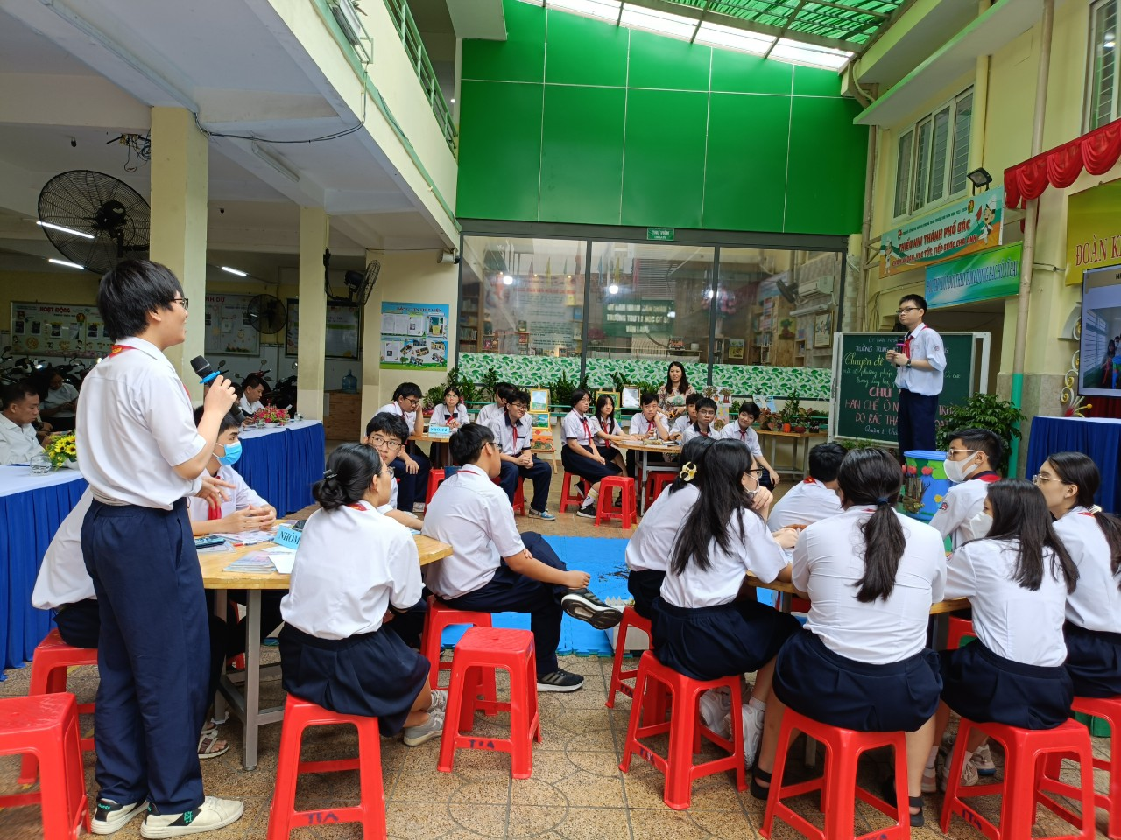

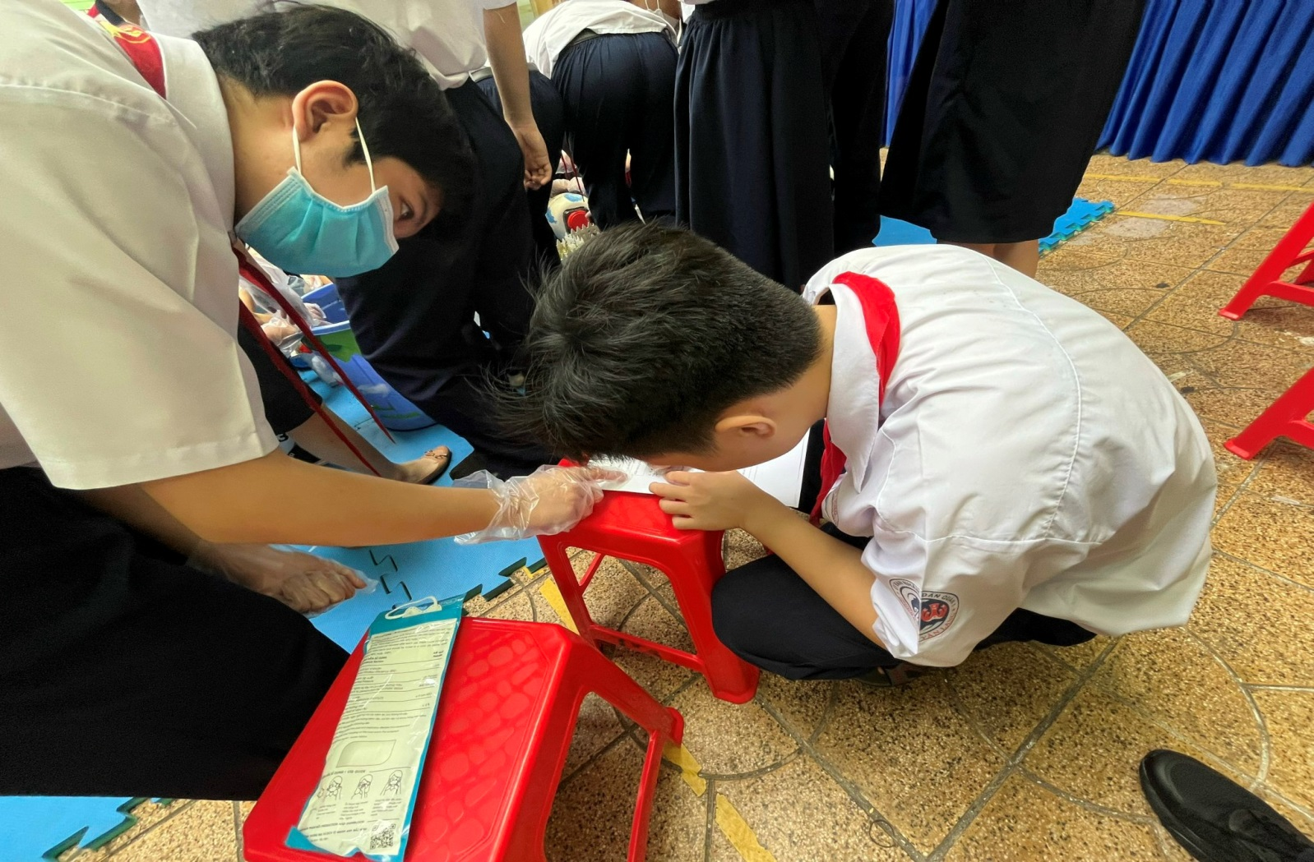 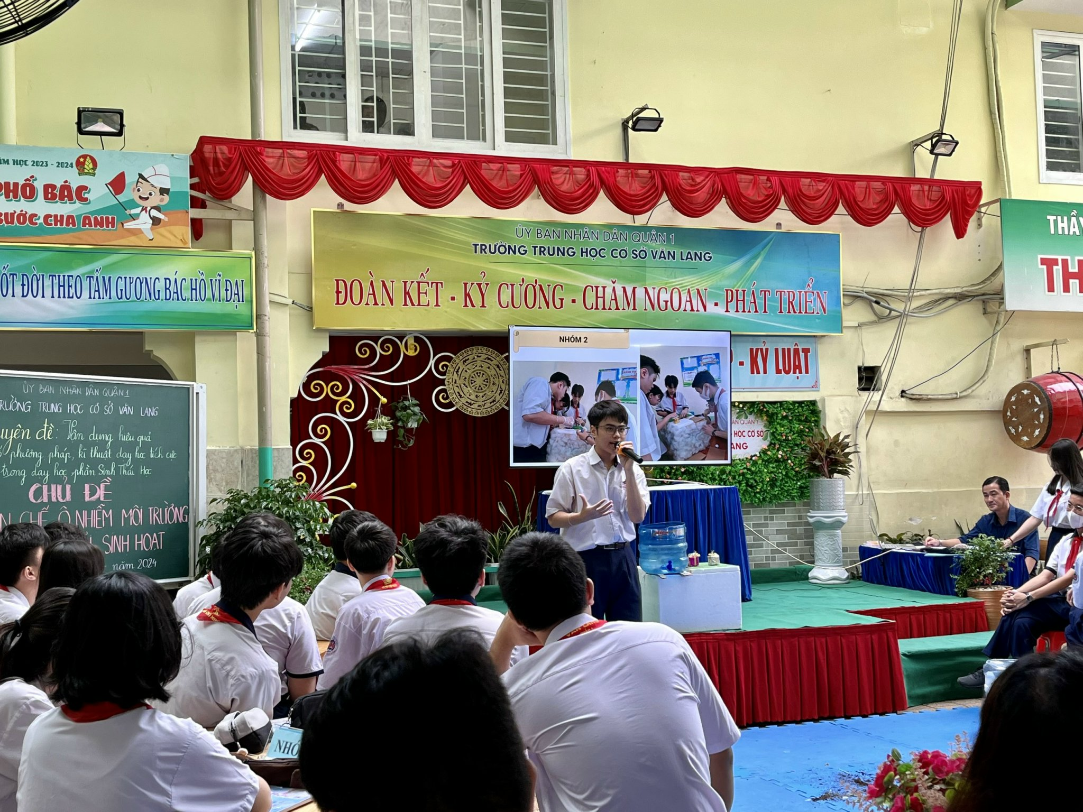

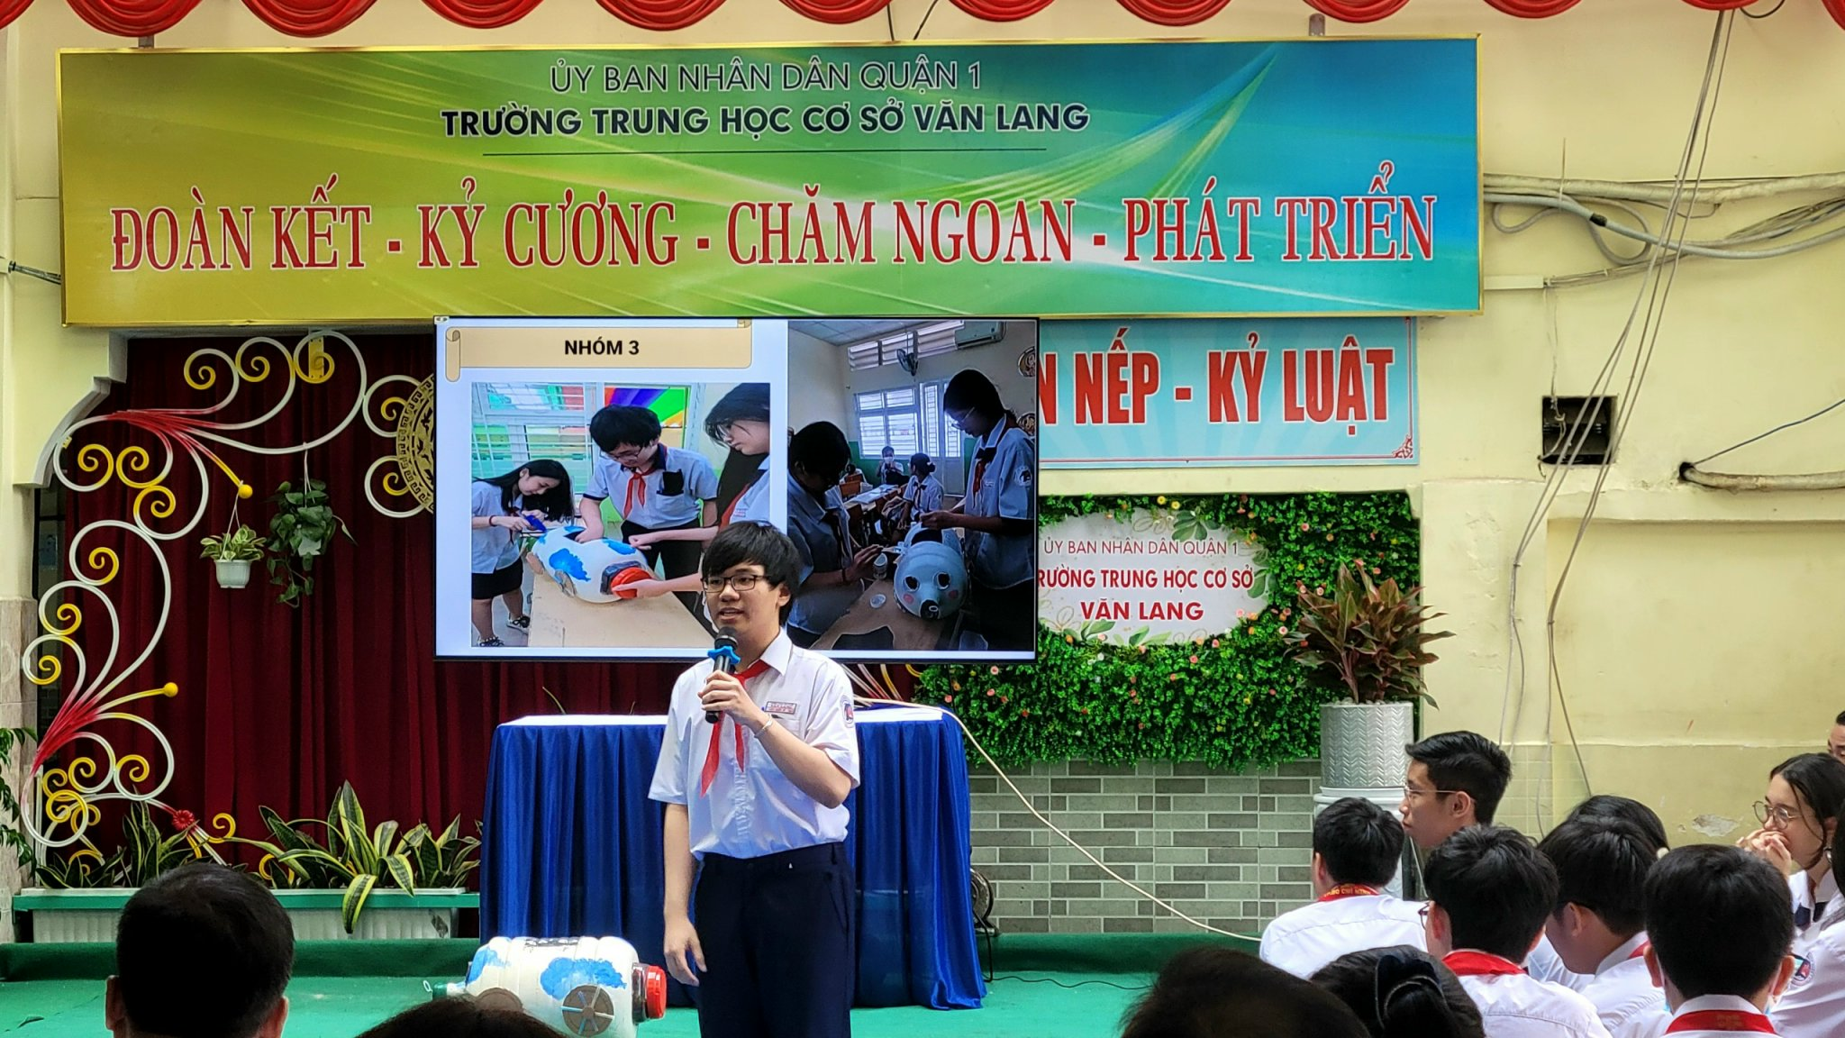

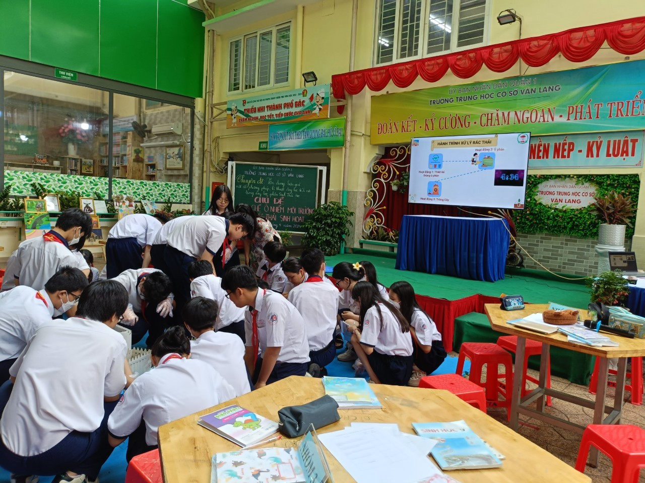

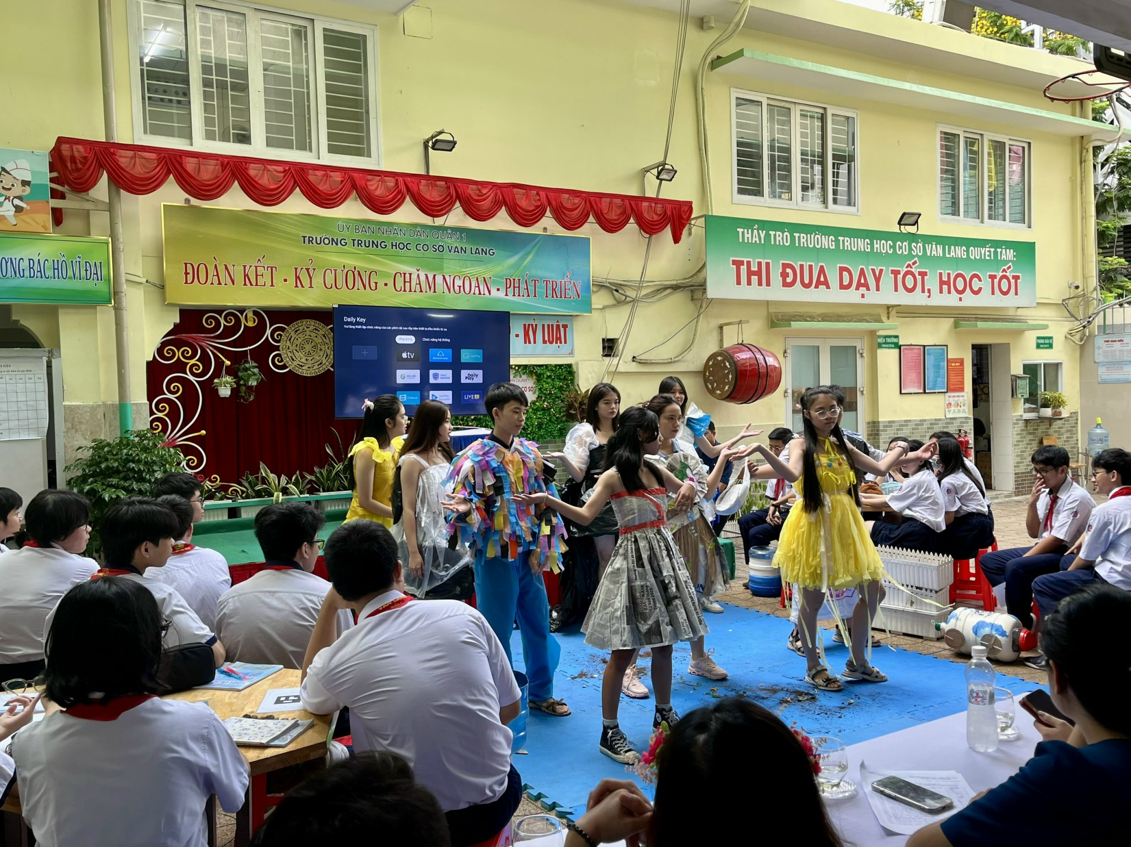

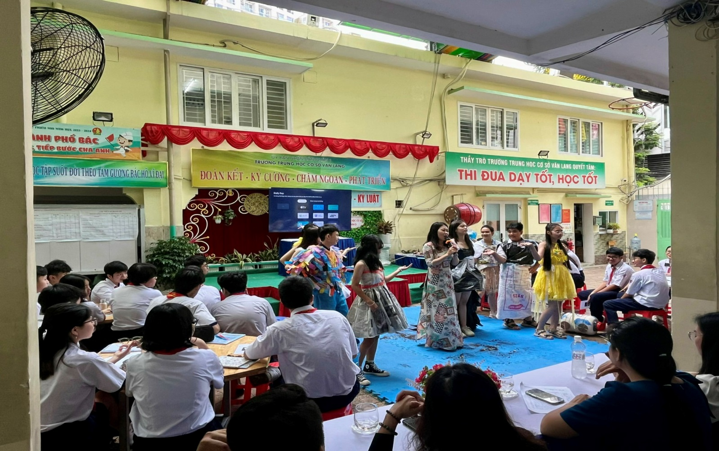

Trong chuỗi các hoạt động của môn học, các em học sinh rất hứng thú và chủ động tiếp nhận nhiệm vụ học tập từ đó các em nắm vững lí thuyết, qui trình các bước tiến hành đồng thời vận dụng được các kiến thức khoa học, qui trình kĩ thuật,… vào các tình huống thực tế trong đó có xử lý rác thải nhà bếp đặc biệt là rác thải hữu cơ ủ làm phân bón trồng trọt góp phần phát triển ở học sinh những phẩm chất, năng lực để thích ứng với một thế giới luôn biến đổi và có ý thức bảo vệ hành tinh xanh nhiều hơn.